GUÍA DE PRÁCTICA DE LABORATORIO
PERÍODO ACADÉMICO | 2024-2S
ASIGNATURA | BIOQUIMICA CLÍNICA |  | SEMESTRE: | TERCERO |  | PARALELO: |  | A
NOMBRE DEL DOCENTE | ROSA ELISA CRUZ TENEMPAGUAY
FECHA | Martes, 06 de enero de 2025
NÚMERO DE PRÁCTICA | 12 | HORA: | 07h00-10h00 |  | DURACIÓN: |  | 3h
NOMBRE DE LOS ESTUDIANTES | GRUPO 1 |  |  | GRUPO 2
 | GRUPO A  - ALENCASTRO LOZANO DIANA ELIZABETH  - ALTAMIRANO COCA EDWIN PATRICIO  - ANDRADE TENESACA MERILYN VIVIANA  - AYMACAÑA RODRIGUEZ SHIRLEY MICAELA  - CATOTA SANGO HECTOR OMAR  - ELIZALDE ZAMBRANO BIANKA MARIELA  - IPIALES IRUA LILIANA CAROLINA  - MINAGUA MULLO LENIN ALEXANDER  - TINOCO ESPINOZA ANAHELA YERALDIN  - YUCAILLA ATUPAÑA AIDA VANESA  GRUPO B  - ALBAN GUEVARA ALISON FERNANDA  - ASQUI MANYA FERNANDA ELIZABETH  - BONIFAZ PINDUISACA LIZBETH CAROLINA  - HUILCA BASTIDAS ESTEFANNY ABIGAIL  - LEMA GUEVARA LILIANA MISHELLE  - PILLAJO LATA MARIA CAROLINA  - PULLAY DAQUILEMA LUIS FREDDY  - QUEZADA GUAMAN NIURKA ABIGAIL  - SAILEMA SAILEMA EVELYN ARACELY  - TISALEMA PANIMBOZA VANESSA ABIGAIL |  |  | GRUPO C  - CHAFLA RODRIGUEZ EDGAR RAUL  - LEMACHE BONILLA JEIMSON JOEL  - MALAN AZOGUE ARIEL SEBASTIAN  - MARTINEZ YAMASQUE MISHEL SAMARA  - OLEAS OLEAS MONICA ISABEL  - SAMUEZA FARINANGO MELANY NICOLE  - SINCHE ARROBA SEBASTIAN ISMAEL  - SOLIS SANCHEZ DOMENICA MONSERRATE  - YUPA ALMENDARIZ JHEIMY LISBETH  - ZURITA CARRILLO BRYAN SMITH  GRUPO D  - ALTAMIRANO IDROVO MAURICIO ALEJANDRO  - CARRILLO ZURITA KERLY MELISA  - CASTILLO SARANGO MARIA JOSE  - CHAGLLA CRIOLLO JUAN ANDRES  - CUCAS TABANGO VANESSA ESTEFANYA  - ENCALADA PALA ARLETH YELENA  - LLAMUCA TOMALA RONNY FERNANDO  - MARQUINA AMON CARMEN LUCIA  - MURILLO QUIMI MELANIE DEL ROCIO  - TAPIA HERRERA JENNIFER ESTEFANIA
LUGAR DE LA PRÁCTICA | Laboratorio E201
TÍTULO DE LA UNIDAD | Diagnóstico de laboratorio en trastornos del metabolismo de Proteínas y enzimas
TEMA DE LA PRÁCTICA | Determinación de creatinina sérica
RESULTADO DE APRENDIZAJE.
Predice los trastornos del metabolismo de proteínas y enzimas, a través de la ejecución de procedimientos, métodos y técnicas bioquímicas manuales y automatizadas, para efectuar un adecuado diagnóstico de laboratorio
OBJETIVO GENERAL | - Determinar creatinina en muestras sanguíneas a través de métodos colorimétricos cinéticos
Objetivos específicos | - Explicar los métodos de análisis realizados en la práctica.  - Obtener correctamente las muestras a ser analizadas para cuantificar creatinina sérica  - Interpretar los términos linealidad y límite de detección para las distintas determinaciones.  - Ejecutar un reporte de laboratorio con los resultados obtenidos en la práctica y los correspondientes valores de referencia
FUNDAMENTO TEÓRICO:
CREATININA
La creatinina es sintetizada en el cuerpo en una proporción relativamente constante a partir de la creatina, originada durante las contracciones musculares a partir de la creatina fosfato. La creatinina sanguínea es entonces eliminada por filtración a través de los glomérulos renales y excretada por la orina. Puesto que en los individuos sanos la excreción de creatinina es independiente de la dieta y por lo tanto relativamente constante, la prueba de depuración de la creatinina es una de las más sensibles para diagnosticar la función renal especialmente la velocidad de filtración glomerular, al ser la concentración de creatinina sérica dependiente casi enteramente de la velocidad de excreción por el riñón. Los niveles elevados de creatinina sérica están por lo general asociados a trastornos renales, especialmente los relacionados con la velocidad de filtración glomerular como en el caso de las nefritis glomerulares. Como consecuencia el significado clínico del nivel de creatinina en suero o plasma se mide conjuntamente con el nivel de urea plasmática, al presentarse un aumento de ambos en la azotemia postrenal y una disminución conjunta en orina (2).

Método de análisis: METODO DE JAFFE MODIFICADO
Este procedimiento está basado en una modificación de la reacción original del picrato (Jaffe). La creatinina en condiciones de alcalinidad reacciona con los iones picrato con formación de un complejo rojizo. La velocidad de formación del complejo medido a través del aumento de la absorbancia en un intervalo de tiempo prefijado es proporcional a la concentración de creatinina en la muestra (2).

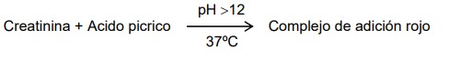
Muestra: suero o plasma heparinizado y orina. La creatinina en suero o plasma es estable unas 24 horas a 2-8ºC. Congelar para conservaciones más prolongadas. En muestras aleatorias de orina la creatinina es estable unos 4 días a 2-8ºC. Congelar para una conservación más prolongada. Las orinas de 24-horas para la Prueba de Depuración deben recogerse sobre un conservante (fluoruro-timol) y refrigerarlas de inmediato.

Precauciones
El reactivo contiene Azida sódica al 0,09%, manipular con precaución.
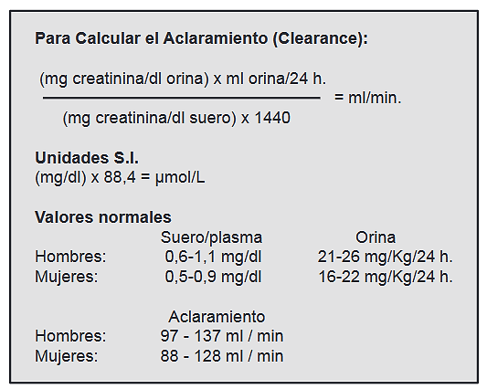

Prestaciones. Características de funcionamiento.
Linealidad: Hasta 15 mg/dl. Para concentraciones mayores, diluir la muestra 1/2 con agua desionizada. Multiplicar el resultado por 2. Las características de funcionamiento del producto dependen tanto del reactivo como del sistema de lectura manual o automático empleados. Los siguientes datos se han obtenido de forma manual:
Coeficiente de Variación en la serie: 1,72%
Coeficiente de Variación entre series: 2,11%
Exactitud: 97,4 de porcentaje de recuperación.
Sueros lipémicos y hemolizados pueden interferir en el ensayo. También pueden interferir en el resultado final, algunas sustancias, tales como el ácido ascórbico o levodopa. En las condiciones aquí descritas se minimizan las interferencias por glucosa y proteínas.

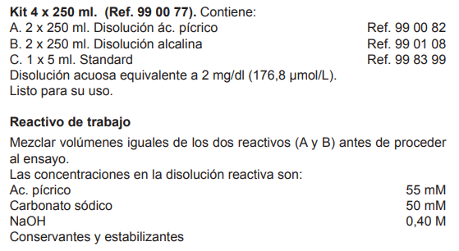

MATERIALES Y MÉTODOS
Equipos | Materiales |  |  | Reactivos
- Espectrofotómetro  - Baño María a 37ºC  - Centrifuga  - Estufa | - Micropipetas automáticas 10-100µL, 100-1000µL  - Porta micropipetas  - Temporizador  - Gradilla  - Tubos de ensayo de limpios grandes y pequeños y secos  - Puntas amarillas y azules  - Suero del paciente en ayunas |  |  | - Kit Creatinina
PROCEDIMIENTO / TÉCNICA:
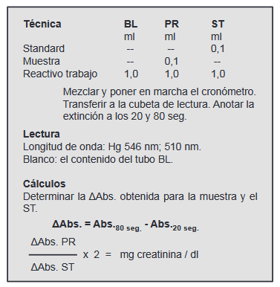

RESULTADO (Gráficos, cálculos, etc.)
(Se refiere a lo ejecutado en la práctica)
OBSERVACIONES
CONCLUSIONES
RECOMENDACIONES
BIBLIOGRAFÍA
- López-Heydeck SM, López-Arriaga JA, Montenegro-Morales LP, et al. Análisis de laboratorio para el diagnóstico temprano de insuficiencia renal crónica. Rev. mex. urol. [revista en la Internet]. 2018 Feb[citado 2022 Nov 22];78(1): 73-90. Disponible en: https://www.scielo.org.mx/scielo.php?pid=S2007-40852018000100073&script=sci_arttext
- Química Clínica Aplicada (QCA). Creatinina METODO DE JAFFE MODIFICADO [Internet]. Barcelona: Cromatest; c2005 [citado 09 enero 2025]. Disponible en: https://technolabmex.com/wp-content/uploads/2016/05/Creatinina.pdf

Mgs. Ximena Robalino |  | Mgs. Rosa Elisa Cruz | Mgs. Franklin Ramos
DIRECTORA DE CARRERA |  | DOCENTE | RESPONSABLE DEL LABORATORIO

